拾壹、禦潮（海堤）工程
臺澎金馬為一海島群，島上山嶽高聳。臺灣本島東部海岸因海岸山脈面海矗立，岸邊多懸崖峭壁，海底坡降陡峻，距岸不遠處即為深海；西部海岸則山脈距海較遠，沿海平原坡度平緩，海灘承其餘勢坡度亦緩，加以早年各主要河川均西向流入臺灣海峽，順流而下之大量泥砂堆積於近海地區，遂助長海灘向外伸展。而海岸的經濟活動，如海埔地的開發利用，築港及各種海岸構造物，均改變了沿海泥沙移動的條件，常造成相鄰海岸的失衡，更甚者將導致海岸侵蝕情況惡化。至於金門、連江列島沿海多屬岩岸，亦有侵蝕現象。為保障沿海居民生命財產安全及兼顧整體環境營造工作，海堤工程等之施設在維持防潮功能下配合生態工法推行，以達海岸環境資源永續發展之目標。
一、現有禦潮（海堤）設施
民國105年底現有禦潮（海堤）設施計有海堤394,434公尺、離岸堤28,509公尺、海岸保護工86,272公尺、水門256座及其他450處；其中海堤設施以彰化縣93,072公尺，占總數之23.60%為最高，澎湖縣58,581公尺，占總數之14.85%排名第二，臺南市48,250公尺，占總數之12.23%排名第三；離岸堤設施以屏東縣13,600公尺，占總數之47.70%為最高，高雄市11,877公尺，占總數之41.66%排名第二，花蓮縣1,120公尺，占總數之3.93%排名第三；而海岸保護工則以臺東縣26,522公尺，占總數之30.74%為最高，苗栗縣12,564公尺，占總數之14.56%排名第二，新竹縣8,089公尺，占總數之9.38%排名第三。

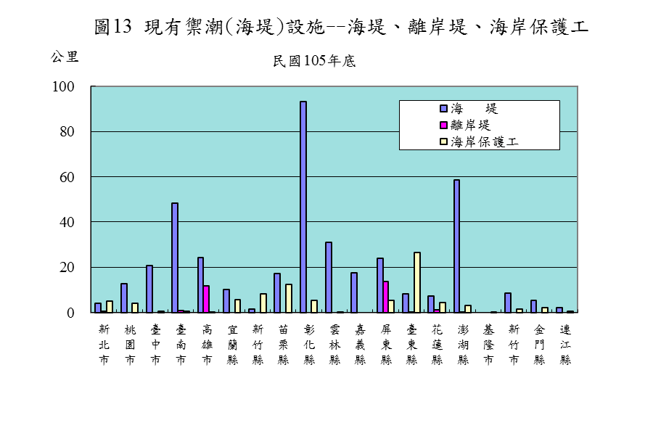
二、海岸環境改善、禦潮（海堤）養護、整建、災害復建、搶修工程與構造物維護管理
臺澎金馬四面環海，颱風頻仍，每當海潮高漲或颱風季節，沿海低窪地區常遭潮浪侵襲及海水倒灌之害，為維護沿海地區居民生命財產的安全、繁榮與發展，視實際需要辦理加強及改善或施設潛堤、離岸堤、導流堤...等工程，並恢復因颱風豪雨所破壞之海堤結構物，以延緩海岸線侵蝕，保護國土之完整。
民國105年度海岸環境改善工程共修建海堤設施4,547公尺、離岸堤750公尺、海岸保護工1,181公尺、其他設施16處、環境改善長度6,030公尺、面積21.0公頃；禦潮（海堤）養護工程共修建海堤3,138公尺、離岸堤123公尺、其他設施8處；整建工程共修建海岸保護工669公尺、其他設施12處；災害復建工程共修建海堤78公尺、海岸保護工623公尺；搶修工程共修建海堤466公尺、海岸保護工140公尺、其他設施15處；構造物維護管理共修建海堤設施79,356公尺、海岸保護工100公尺、水門144座、水防道路側溝清理10,264立方公尺、水防道路修補1,127平方公尺、堤防綠美化面積353,600平方公尺、其他設施27處。


